Soal Eksplorasi :

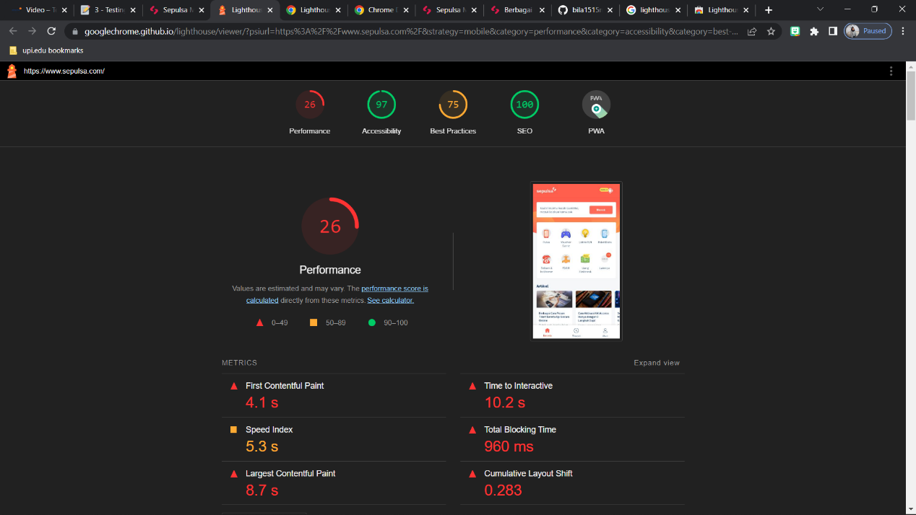

Setelah menjalankan audit halaman web sepulsa.com, Lighthouse membuat laporan tentang 5 area yang berbeda

1. Performance menyertakan elemen yang memperlambat page kamu, termasuk Image dan resources.
2. Accessibility mengaudit seberapa mudah diaksesnya konten kamu bagi pengguna, termasuk penggunaan teknologi bantu
3. Best practice mengidentifikasi elemen pengembangan web apa pun yang tidak mengikuti pedoman dan praktik terbaik saat ini.
4. SEO menyoroti masalah SEO itu sendiri dengan webpage yang tidak komprehensif
5. Progressive Web App menunjukan kinerja aplikasi web kamu dan masalah dengan implementasi.

Untuk skor yang baik itu antara 50 dan 89. Kemudian skor yang sangat baik adalah antara 90 dan 100. Nah tujuannya untuk mencapai skor di kisaran 90 dan 100 untuk setiap kategori. Terlihat pada skor performance menunjukkan skor 26 dimana ini merupakan kategori yang kurang baik. Kemudian pada accessibility menunjukkan skor 97 dimana ini merupakan kategori sangat baik. Lalu untuk Best practice menunjukkan skor 75 yang berari kategori baik dan SEO menunjukkan skor 100 dimana merupakan kategori sangat baik.